Отчет по лабораторной работе

Дисциплина: архитектура компьютера

Алехин Давид Андреевич

Содержание

# 1 Цель работы

Ознакомление с инструментами поиска файлов и фильтрации текстовых данных. Приобретение практических навыков: по управлению процессами, по проверке использования диска и обслуживанию файловых систем.

# 2 Задание

Ознакомление с инструментами поиска файлов и фильтрации текстовых данных. Приобретение практических навыков: по управлению процессами, по проверке использования диска и обслуживанию файловых систем.

# 3 Теоретическое введение

# 4 Выполнение лабораторной работы

Запишем в файл file.txt названия файлов, содержащихся в каталоге /etc. Допишем в этот же файл названия файлов, содержащихся в нашем домашнем каталоге (рис. 1).

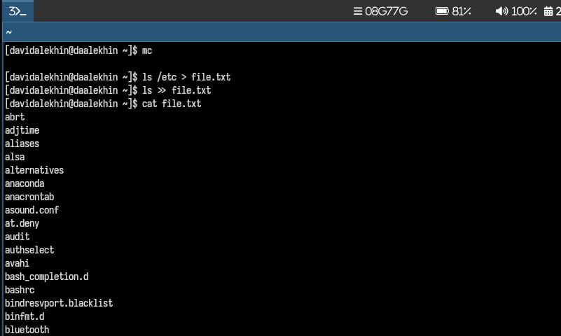

Рис. 1: etc/davidalekhin

Выведем имена всех файлов из file.txt, имеющих расширение .conf, после чего запишем их в новый текстовой файл conf.txt (рис. 2).

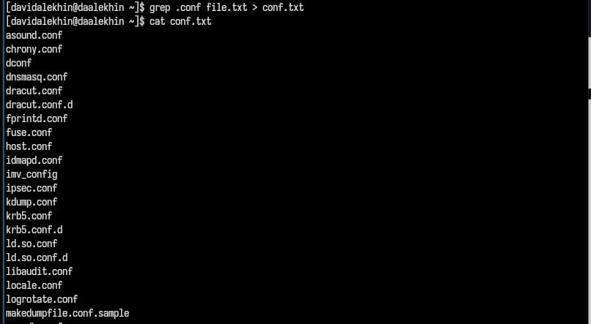

Рис. 2: .conf

Определили, какие файлы в нашем домашнем каталоге имеют имена, начинавшиеся с символа c? (рис. 3).

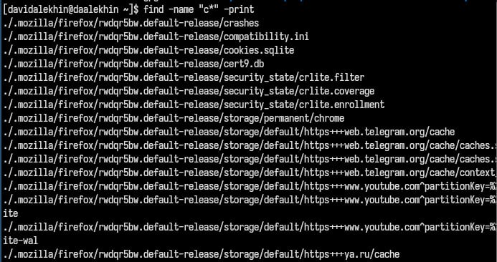

Рис. 3: c

Выведем на экран (постранично) имена файлов из каталога /etc, начинающиеся с символа h (рис. 4).

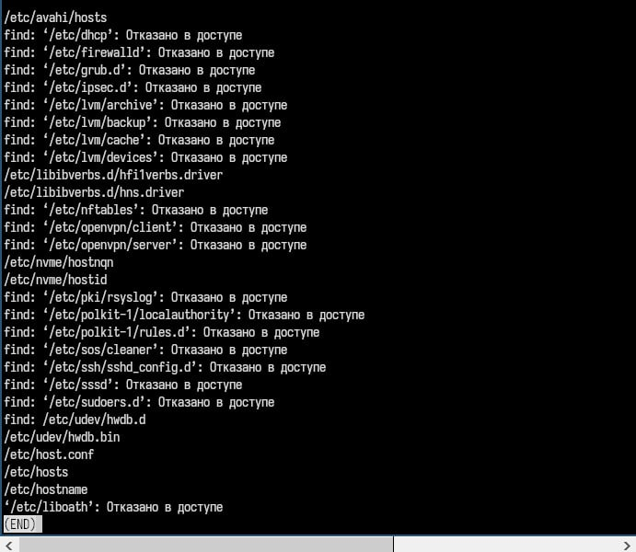

Рис. 4: etc h*

Запустили в фоновом режиме процесс, который будет записывать в файл ~/logfile файлы, имена которых начинаются с log. Процесс выполнен. Удалили файл ~/logfile. Но сначала убили процесс в нем (рис. 5).

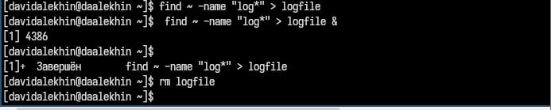

Рис. 5: log

Запустили из консоли в фоновом режиме редактор gedit. Определили идентификатор процесса gedit, используя команду ps, конвейер и фильтр grep. Прочитали справку (man) команды kill, после чего используйте её для завершения процесса gedit (рис. 6).

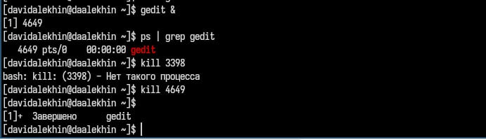

Рис. 6: gedit

Выполним команды df и du, предварительно получив более подробную информацию об этих командах, с помощью команды man (рис. 7, 8).

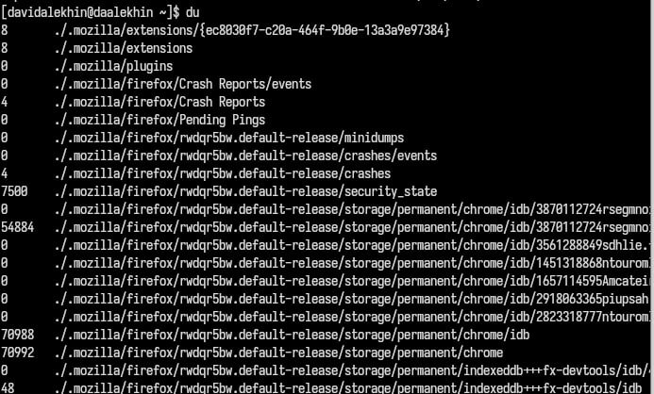

Рис. 7: df

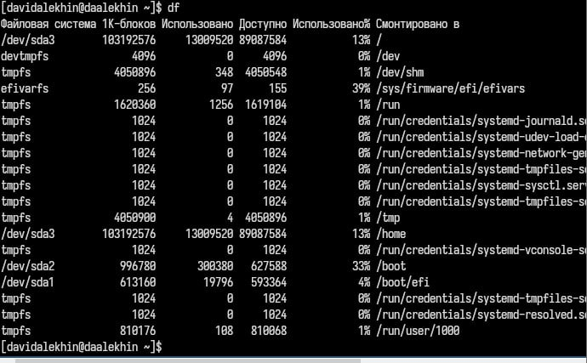

Рис. 8: du

Воспользовавшись справкой команды find, вывести имена всех директорий, имеющихся в нашем домашнем каталоге (рис. 9).

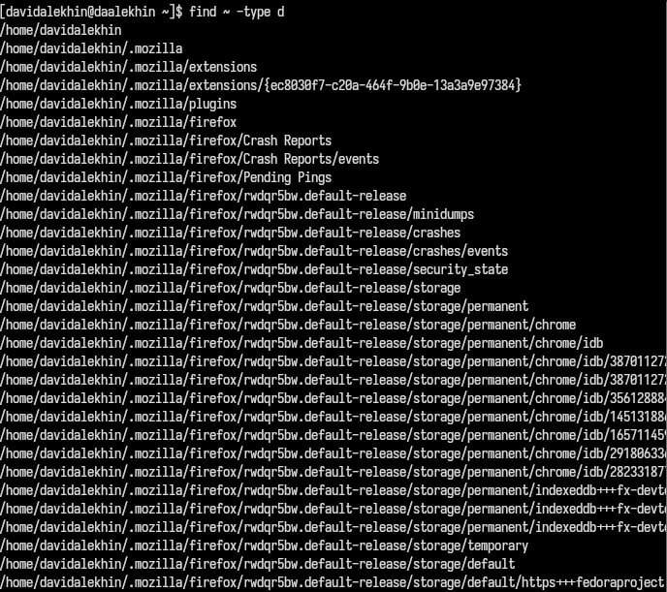

Рис. 9: find

# 5 Выводы

В данной работе мы ознакомились с инструментами поиска файлов и фильтрации текстовых данных. А также приобрели практические навыки по управлению процессами.

# Список литературы

https://esystem.rudn.ru/